**《艾索利亚：终界传奇》**

为Finalverse创造一个新的知识产权，这个知识产权从冒险精神和富有故事性的幻想史诗中汲取灵感，可以为独特而引人入胜的元宇宙体验奠定基础。以下是为Finalverse设计的故事概念和关键角色，旨在用平衡熟悉感和创新性的叙事来吸引用户。

Finalverse IP：《艾索利亚：终界传奇》

**背景故事：**

艾索利亚(Aethoria)是一个郁郁葱葱、多样化的世界，它的繁荣得益于六个元素国家的和谐共存：火之阿登提亚(Ardentia - Fire)、风之泽菲里亚(Zephyria - Air)、土之特拉夸(Terraqua - Earth)、水之阿库里亚(Aquoria - Water)、光之卢米纳拉(Luminara - Light)和灵之哈利图斯(Halitus-Spiritus )。每个国家都由一颗神圣的水晶赋能，这些水晶引导着元素能量，维持着平衡和繁荣。

一个古老的预言预告了一个名为“虚空幕” (Voidshroud) 的黑暗力量的到来，它试图破坏这种平衡，并将艾索利亚淹没在混乱之中。预言还提到了“终极守护者”，一群被命运选中的英雄，他们将挥舞元素水晶的力量，恢复世界的和谐。

在太初，艾索利亚王国从宇宙的织锦中浮现，成为和谐的灯塔。五大元素国家兴起，每个国家都是世界内在力量的体现。火之国阿丹蒂亚，诞生于世界的火热之心。天空之域泽菲里亚，其公民在云彩间漫步，翱翔于上空。大地之堡特拉夸，以其巨大的山脉和翠绿的森林屹立不倒。海洋圣所阿奎奥里亚，随潮汐的古老韵律流动。光辉之境卢米纳拉，闪烁着穿透最黑暗虚空的空灵之光。最后，灵之国哈利图斯掌管着生命的流转、灵魂的净化与重生，以及意识的提升。

每个国家的核心都繁荣着一个神圣水晶 - 纯元素能量的导管。这些水晶不仅是每个国家力量的源泉，也是维持艾索利亚平衡的支柱。阿丹蒂亚的火焰水晶燃烧着不屈不挠的火焰，温暖和保护。泽菲里亚的风水晶在高塔中旋转，引导着气流和生命的呼吸。特拉夸的地球水晶随着世界的活力脉动，孕育出茂盛的丰饶。阿奎奥里亚的水晶随着时间的智慧涨落。卢米纳拉的光水晶驱散了阴影，是希望和指引的光芒。哈利图斯的水晶引导灵魂能量，连接所有生命的意识，促进各元素国家之间深层的理解和和谐共存。

亿万年来，艾索利亚的和谐从未受到挑战，其人民生活在一个由元素祝福的乌托邦。但随着古老预言的耳语在时间的殿堂回荡，和平的线索开始解开。它讲述了虚空帷幕，一股恶毒的力量，将从宇宙深处涌现，试图将世界吞噬于黑暗和混乱之中。据说，这股黑暗力量将扰乱元素的流动，将土地扭曲成其原先的影子。

随着预言笼罩在艾索利亚上空，元素国家的贤者和预言家们试图了解避免这种灾难的方法。他们深入研究了古老的文本，咨询了星星，才意识到艾索利亚的命运不在强者手中，而是掌握在命运本身的怀抱中。

预言讲述了最终守护者，一个由英雄组成的团队，每个英雄都拥有一颗元素之心。这些勇士将被命运选定，掌握元素水晶的力量，对抗虚空帷幕的浪潮。预言说，他们的团结将是艾索利亚的救赎，他们的勇气是盾牌，他们的意志是恢复和谐的利刃。

随着虚空帷幕的影响渗透到世界，预言实现的迹象开始显现。阴影加长，空气中弥漫着难以言说的恐惧。元素本身也在不安中躁动，它们的能量在看不见的负担下减弱。就在那时，水晶们向虚空中呼唤，寻找那些会成为最终守护者的人。

从阿丹蒂亚的烈火熔炉中走出了皮拉·烈焰，一位战士，他的精神像他家乡不朽的火焰一样炽烈。泽菲尔·风刃在泽菲里亚上空的狂风中回应了召唤，他的机智像他指挥的风一样敏锐。泰拉·大地守护者从特拉夸的古老树林中出现，她的智慧像将她与大地束缚在一起的根一样深邃。阿奎亚·浪花引导者从阿奎奥里亚的深处升起，她的决心像她王国永不停息的河流一样流动。来自卢米纳拉光照尖塔的卢克斯·光盾，一位圣骑士，他的光芒闪烁着黎明般的纯净。最后，从灵魂之国哈利图斯的幽静庙宇中，灵界的召唤触及了索尔·灵歌的心灵。她的冷静和内在的力量就像哈利图斯的静谧之河，即使在最黑暗的时刻也能引导迷失的灵魂找到光明。

这六位英雄一起踏上了一个将他们带到艾索利亚最远端甚至更远地方的旅程。他们被命运团结在一起，将面对火、风、土、水、光和灵的考验。他们将与传说中的生物和空灵世界的存在结成联盟。他们的旅程将是一次自我发现之旅，他们将挖掘隐藏的真相，并充分利用元素水晶的潜力。

他们对抗虚空帷幕的史诗故事将被铭刻在艾索利亚的史册中 - 一个关于勇敢、牺牲和团结持久力量的故事。“艾索利亚：最终幻想传说”由此开始，世界的命运悬而未决，一场超越元素本质的冒险即将展开。

**关键人物：**

* 派拉·弗莱姆哈特 (**Pyra Flameheart**） —— 来自阿登提亚的热情无畏的战士，火焰水晶的守护者。她的勇气和战斗技巧无人能及，她的激情激励着周围的人。(别名：派拉·炎焰 - Pyra Blaze）

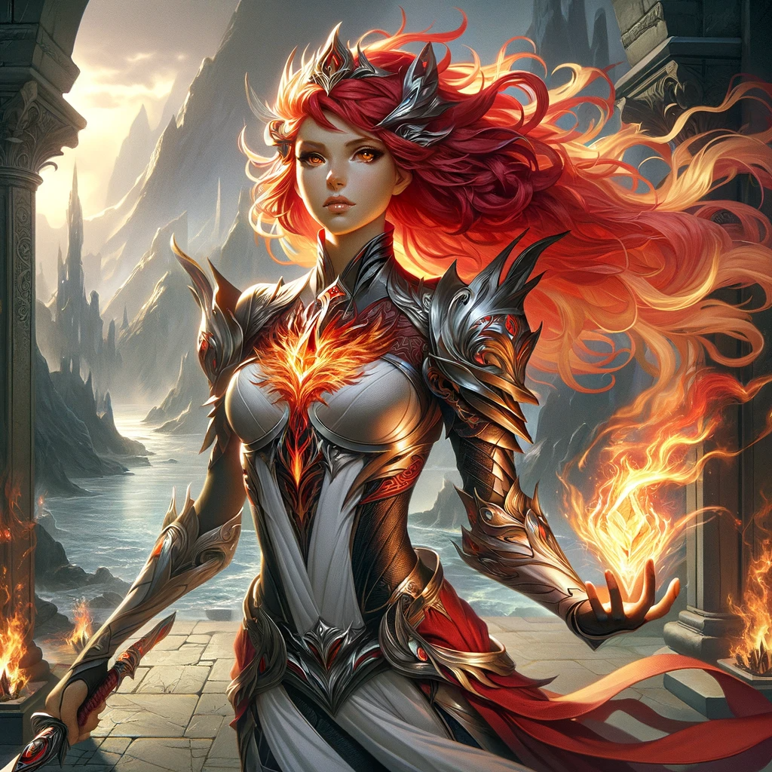

派拉·炎心的形象，来自阿登提亚的烈火般的无畏战士，火焰水晶的守护者。她的外貌反映了她的勇气和战斗技能，以及激励周围人的热情精神。

* 泽菲尔·盖尔温德（**Zephyr Galewind**） —— 来自泽菲里亚的神秘游侠，风之水晶的守护者。凭借他敏捷的身手和敏锐的智慧，他在天空中航行，轻松地智取敌人。（别名：泽菲尔·风刃 - **Zephyr Windblade**）

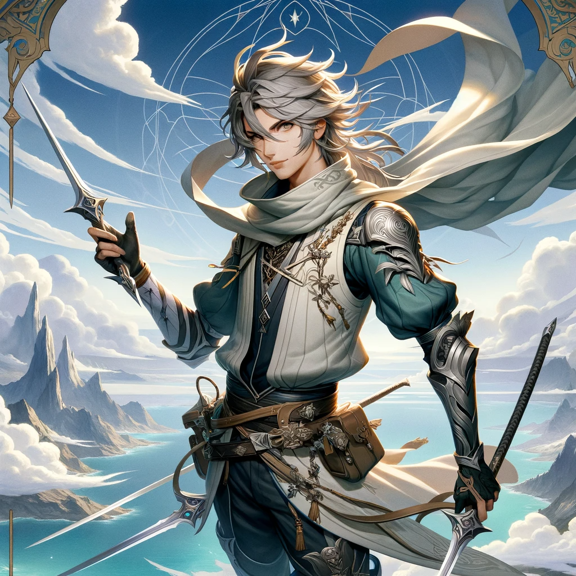

泽菲尔·风刃的形象，来自泽菲里亚的神秘游侠，风之水晶的守护者。他的描绘捕捉了他敏捷的身手、敏锐的智慧以及对天空的掌控。

* 特拉·斯通布卢姆（**Terra Stonebloom**） —— 来自特拉夸的沉着智者法师，土之水晶的守护者。她与大自然的深厚联系使她能够驾驭大地的力量，并用她的治愈艺术治疗伤口。（别名：特拉·大地守望者- **Terra Earthwarden**）

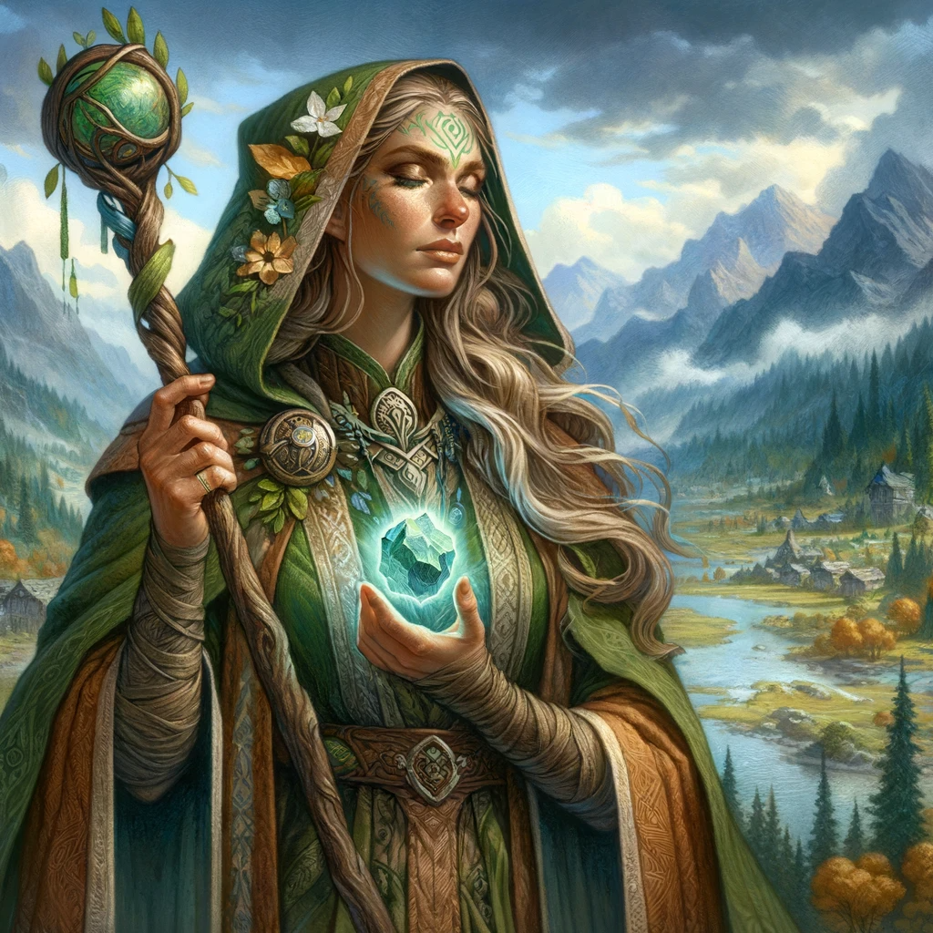

特拉·石花的形象，来自特拉夸的冷静而智慧的法师，土之水晶的守护者。她的描绘反映了她与自然的深刻联系以及她驾驭大地力量和进行治疗艺术的能力。

* 阿夸·里弗斯特赖德（**Aqua Riverstride**） —— 来自阿库里亚的平静敏捷的游侠，水之水晶的守护者。她手持弓箭，指挥水生生物，是任何战斗中的强大盟友。（别名：阿夸·波弓手 - **Aqua Waveflectcher**）

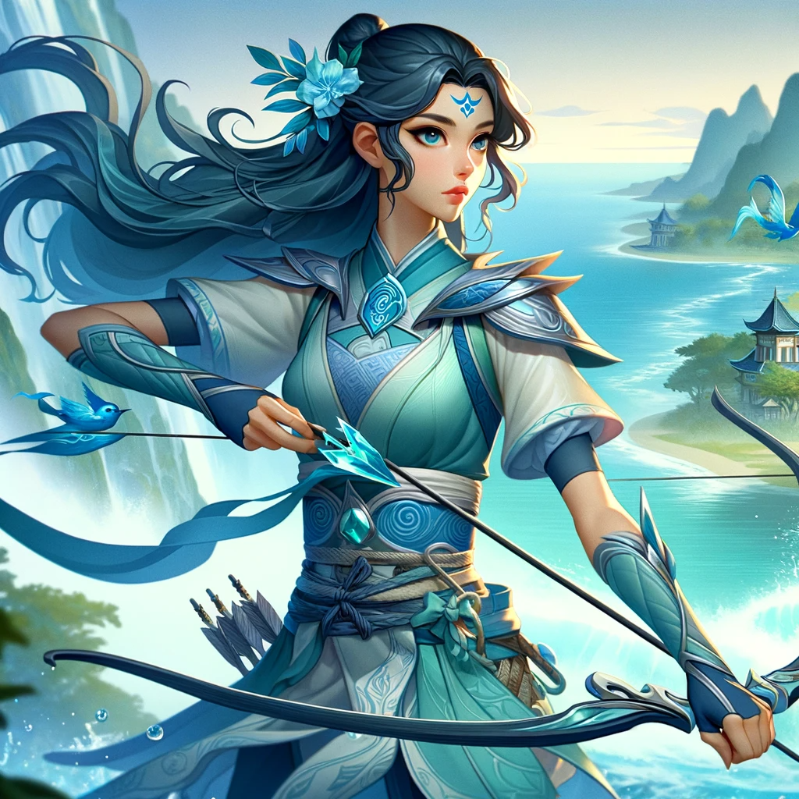

阿夸·河行者的形象，来自阿库里亚的宁静而敏捷的游侠，水之水晶的守护者。她的描绘捕捉了她与水的联系以及作为一名熟练游侠的娴熟技能。

* 卢克斯·斯塔威斯帕（**Lux Starwhisper**） —— 来自卢米纳拉的亲切高尚的圣骑士，光之水晶的守护者。他的战略才能和光之魔法为小组提供了指引和保护。（别名：卢克斯·光盾 - **Lux Lightshield**）

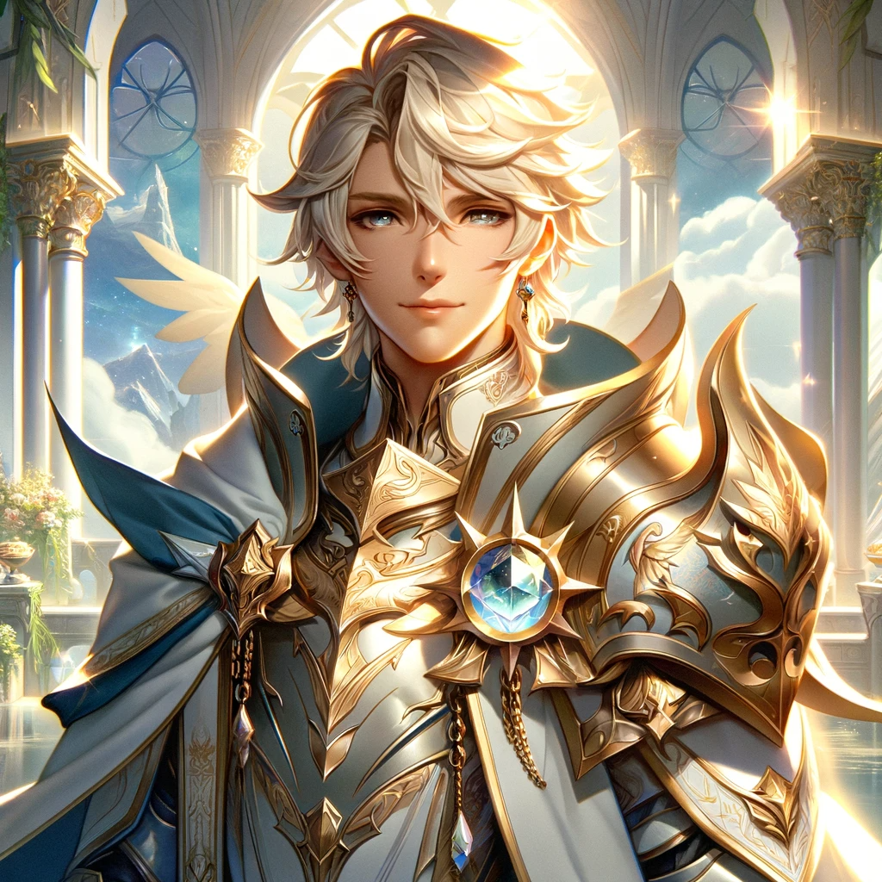

卢克斯·星语者的形象，来自卢米纳拉的亲切而高贵的

圣骑士，光之水晶的守护者。他的描绘反映了他作为保护者的角色以及他对光之魔法的精通。

* 索尔·戈图伊尔（Saul Gorthuil） —— 来自哈利图斯的小精灵，灵之水晶的守护者。她的通灵之眼能洞察生命，她的笛声可以唤醒灵魂。（别名：索尔·灵歌 - Saul Lingl）

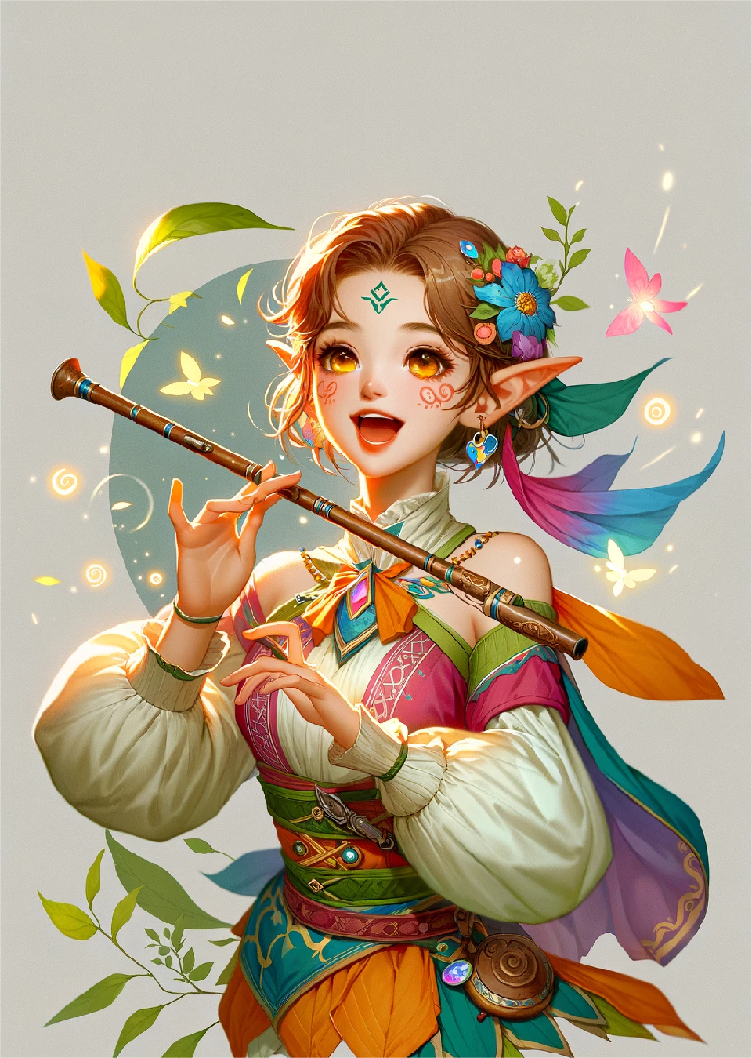

索尔·灵歌的形象。她的外貌灵气活泼，但内在却十分有主见。她的歌声在无形中织造出一道保护屏障，抵御那些试图撕裂世界和谐的黑暗势力。

**剧情概要：**

随着虚空幕开始在艾索利亚上空投下阴影，打乱元素能量的流动，五位英雄被一股神秘力量召唤到古老的枢纽，这是一个元素国家交界处的神圣地点。在这里，他们被委以元素水晶，并踏上了阻止虚空幕吞噬他们的世界的征程。

他们的旅程是一次发现之旅，他们探索艾索利亚广阔的风景，从阿登提亚的火山深处到泽菲里亚的高空。在途中，他们结成了联盟，揭露了世界的隐藏真相，并通过个人成长和团结学会了掌握水晶的力量。

每位英雄都面临着考验他们信念的挑战，迫使他们成长并拥抱自己作为终极守护者的角色。随着他们深入虚空幕的黑暗，他们遇到了各种各样的生物、盟友和敌人，每个人都有自己的故事，编织成艾索利亚传说的丰富画卷。

在高潮战斗中，英雄们直面虚空幕的源头，揭示了一个复杂的背叛和救赎的叙事。在艾索利亚的命运悬而未决之际，终极守护者必须发挥水晶的全部潜能，恢复世界的光明，并迎来和平的新纪元。

标题：《艾索利亚：终界传奇》

序章：平衡的预言

介绍艾索利亚，一个由元素水晶维持和谐的世界。

展现预言，预测虚空幕的崛起和终极守护者的出现。

第一章：阿登提亚的火焰

在阿登提亚的节日中介绍派拉·弗莱姆哈特，一位热情的战士。

派拉遭遇了影响火焰水晶的神秘异常，并接受了引导她前往枢纽的幻象。

第二章：风的低语

介绍泽菲尔·盖尔温德，一位狡猾的游侠，他在泽菲里亚的悬浮竞技场智胜对手。

泽菲尔发现风之水晶的力量减弱，并被一阵奇怪的风引向了枢纽。

第三章：特拉的决心

在特拉夸的大图书馆中介绍特拉·斯通布卢姆，当她感觉到土之水晶的扰动时。

特拉遇到了关于枢纽的古代文献，并根据神秘线索踏上旅程。

第四章：阿夸的奥德赛

介绍阿夸·里弗斯特赖德，当水之水晶的力量衰退时，她在阿库里亚守护河流。

阿夸接到了海洋生物的召唤，去寻找枢纽并开始了她的探险。

第五章：卢克斯的启迪

在卢米纳拉的日光校准仪式上介绍卢克斯·斯塔威斯帕，当光之水晶变暗时。

卢克斯体验了枢纽的幻象，并开始了他寻找它的朝圣之旅。

第六章：哈利图斯的旋律

介绍灵歌，她在庙宇里吹奏着她的长笛，旋律优美而神圣，能够安抚最不安的灵魂。

索尔目睹了一个幻影，一座巨大的枢纽在其中心，周围环绕着各元素国家的代表，而一个神秘的黑暗正在逼近，威胁着整个艾索利亚，带着她的先知智慧和守护者的勇气，踏上了前往枢纽的旅程。

第七章：命运的枢纽

英雄们在枢纽相遇，他们被水晶选中并形成了一个不安的联盟。

他们了解到自己作为终极守护者的命运，并开始了解他们的新力量。

第八章：旅程的开始

小组进入了特拉夸的葱郁荒野，面对着神话般的野兽和自然障碍。

他们围着篝火讲述故事，揭示了他们的背景和动机。

第九章：阿丹蒂亚的阴影

守护者们为了保护皮拉的家园，在阿丹蒂亚焦灼的土地上与虚空帷幕的爪牙对抗。

他们亲眼目睹了虚空帷幕的毁灭性力量。

第十章：泽菲里亚天空的秘密

在泽菲里亚，小组穿越空中城市寻找有关虚空幕起源的线索。

泽菲尔面对自己的过去，并赢得了团队的信任。

第十一章：大地的低语

在特拉夸，特拉带领守护者们前往隐藏的圣地，在那里他们学到了关键的传说。

小组加强了他们的决心和对预言的理解。

第十二章：变化的潮流

在阿库里亚，团队在水下王国面临考验，并与海洋王国结成联盟。

阿夸的领导力闪耀着光芒，他们揭开了预言的一部分。

第十三章：卢米纳拉的困境

守护者们到达了卢米纳拉这座被启迪的城市，向圣贤们寻求智慧。

卢克斯面临着考验他信仰和领导力的道德困境。

第十四章：灵韵的守卫

随着战斗的硝烟在阿登提亚逐渐散去，守护者们的注意力转向了一个新的威胁。虚空帷幕的阴影伸向了哈利图斯——灵之国，那里充满了生命力的流动和温柔的旋律。索尔·灵歌的家园，一直是所有灵魂平静与净化的港湾，如今也面临着前所未有的危机。

守护者们集结起来，发誓要保护这片神圣的土地不受黑暗的蹂躏。他们在索尔·灵歌的引导下，穿过了灵魂之桥，这是一条只有纯净的灵魂才能通行的通道，直通哈利图斯的心脏地带。守护者们的每一步都伴随着水晶之池的澄澈涟漪，那里映照着他们坚定的决心。

当他们到达时，虚空的爪牙已经开始围攻哈利图斯的边界。一场看不见的战争在灵魂的国度展开，守护者们用他们的力量和意志与那些试图侵蚀生命本质的力量进行着斗争。索尔·灵歌用她的笛声召唤了灵魂之力，她的音乐成为了战场上的灵魂护盾，抵挡着虚空带来的死亡和消亡。

在她的领导下，守护者们构建了一道由希望、信念和生命之歌编织而成的能量屏障，它不仅保护了哈利图斯，也激发了灵魂深处的力量，抵御着黑暗的侵袭。在这场战斗中，守护者们不只是保卫一个国度，他们也在保护着艾索利亚的每一个灵魂，确保它们能在未来继续自由地歌唱和飞翔。

第十五章：黑暗之心

守护者们进入虚空幕的领域，一个没有元素能量的土地。

他们面对自己最深层的恐惧和不安，通过团结克服了它们。

第十六章：最后的战斗

团队直面虚空幕的核心，这是一个挑战他们对艾索利亚理解的启示。

一场史诗般的战斗随之展开，每个守护者都扮演了关键的角色。

尾声：新的黎明

守护者们恢复了艾索利亚的平衡，各元素国家庆祝他们的胜利。

英雄们思考着他们在他们拯救的世界里的未来角色，和平重归。

**与尖端技术的整合：**

艾索利亚的世界和终极守护者编年史在Finalverse中通过沉浸式的VR体验、AR集成用于现实世界的寻宝活动，以及拥有深度学习能力的AI驱动的非玩家角色（NPC）而栩栩如生，这些角色可以适应并响应玩家的互动。区块链技术使玩家能够推动经济，并与故事相关的稀有数字收藏品，而高级触觉反馈在游戏过程中提供触觉感知，为玩家带来真正的多感官体验。 这个IP，“《艾索利亚：终界传奇》”，将作为Finalverse的基石，以其引人入胜的叙事、充满活力的世界和深刻的角色发展吸引用户，同时展示平台的尖端技术。

**技术文件：《艾索利亚：终界传奇》元宇宙平台**

**一、引言**

* 简要概述《艾索利亚：终界传奇》及其在Finalverse元宇宙中的地位。
* 该平台的目标是提供具有深层叙事和先进技术的沉浸式VR和AR体验。

**二、技术规格**

**A. 虚拟现实（VR）集成**

* VR头盔和兼容设备的要求。
* 最佳性能的最低和推荐硬件规格。
* VR引擎选择（例如Unreal Engine, Unity）和开发工具。

**B. 增强现实（AR）集成**

* 现实世界寻宝所需的AR工具包要求（例如ARCore, ARKit）。
* AR内容创作和地理位置服务的指导方针。

**C. AI驱动NPC**

* AI和机器学习平台概述，用于NPC行为（例如TensorFlow, PyTorch）。
* 适应NPC互动的深度学习模型规格。
* 在游戏引擎内集成AI驱动内容的方法。

**三、区块链和经济**

* 资产管理和数字收藏品的区块链平台选择（例如Ethereum, Flow）。
* 游戏内交易和收藏品所有权的智能合约描述。
* 游戏内货币和收藏品的数字钱包集成。

**四、先进的触觉反馈**

* 触觉设备的技术要求及其与游戏玩法的集成。
* 开发触觉反馈模式及其与游戏事件同步的概要。

**五、多感官体验设计**

* 设计听觉和视觉元素以补充触觉反馈。
* 感官体验测试和质量保证的指导方针。

**六、架构概述**

**A. 服务器基础设施**

* 处理多人环境和持续世界数据的服务器规格。
* 实时通信和数据处理的服务器端技术描述（例如WebSockets, Node.js）。

**B. 客户端架构**

* 跨不同平台（PC, 游戏机, 移动设备）的客户端应用程序开发规格。
* 缓存和状态管理策略，以实现无缝游戏体验。

**七、安全和数据隐私**

* 用户数据保护和交易安全的安全协议。
* 遵守国际数据隐私法规（例如GDPR, CCPA）。

**八、开发路线图**

* 包括原型制作、alpha/beta版本发布和完整发布在内的平台开发阶段时间线。
* 功能开发、社区测试和反馈整合的里程碑。

**九、结论**

* 总结平台的技术目标及其在整个Finalverse生态系统中的重要性。
* 向开发社区寻求合作和反馈的行动号召。

**附录**

* 技术术语表。
* API和开发资源参考。

这份文档为《艾索利亚：终界传奇》元宇宙平台的技术开发提供了起点。它提供了一个结构化的方法，确保平台的技术方面得到良好定义，并为开发团队提供了明确的指导方针。